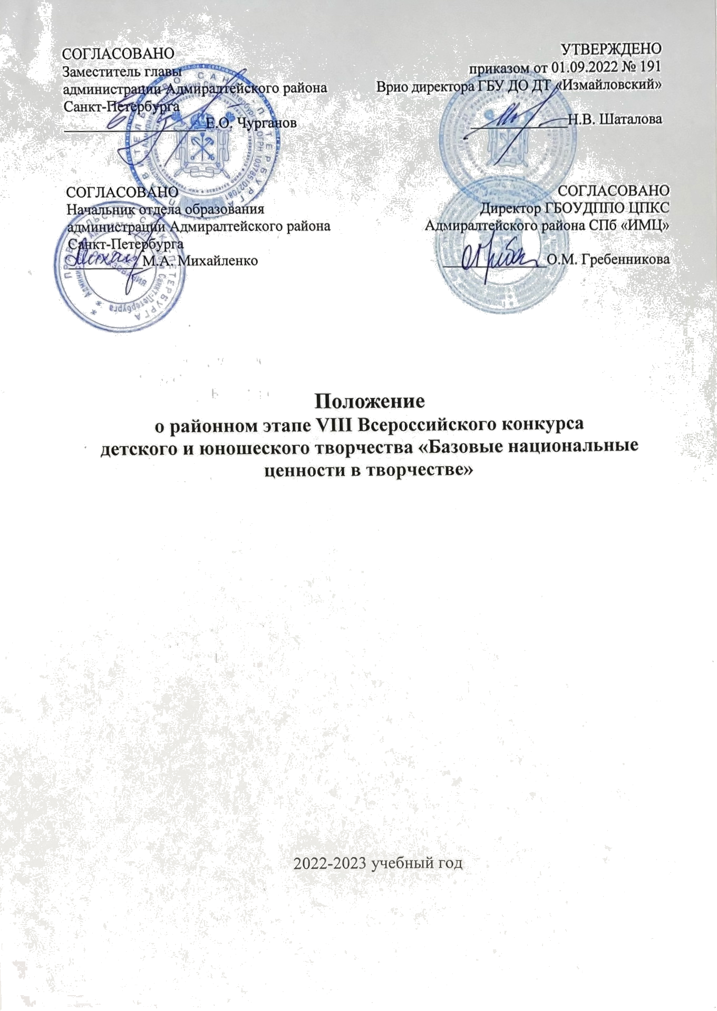
ПОЛОЖЕНИЕ
о районном этапе VII Всероссийского конкурса
детского и юношеского творчества «Базовые национальные ценности в творчестве»
1. Общие положения
VII Всероссийский конкурс детского и юношеского творчества «Базовые национальные ценности в творчестве» (далее – Конкурс). Учредителем Конкурса является Межрегиональная общественная организация «Гармония мира». Организаторы Конкурса - Общероссийская общественная организация ветеранов «Российский союз ветеранов». Межрегиональная общественная организация «Гармония мира», Российский государственный военный историко-культурный центр при Правительстве Российской Федерации (Росвоенцентр), Автономная некоммерческая организация «Центр развития глобального мышления», ЧОУ «Центр духовно-нравственного и творческого развития».
Районный этап является вторым этапом Конкурса.
Конкурс проводится в области изобразительного искусства и литературного творчества и направлен на пропаганду основных базовых национальных ценностей российского общества:
- патриотизм – любовь к России, к своему народу, к своей малой Родине, служение Отечеству;
- социальная солидарность – свобода личная и национальная, доверие к людям, институтам государства и гражданского общества, справедливость, милосердие, честь, достоинство;
- гражданственность – служение Отечеству, правовое государство, гражданское общество, закон и правопорядок, поликультурный мир, свобода совести и вероисповедания;
- семья – любовь и верность, здоровье, достаток, уважение к родителям, забота о старших и младших, забота о продолжении рода;
- здоровье – здоровый образ жизни, здоровье физическое, социально-психологическое и духовное, физическая культура и спорт;
- образование – знание, компетентность, самоопределение и самореализация в образовании, накопление человеческого капитала, образование в течение всей жизни;
- труд и творчество – уважение к труду, творчество и созидание, целеустремлённость и настойчивость, развитие человеческого капитала;
- наука – ценность знания, стремление к истине, научная картина мира;
- традиционные российские религии – представления о вере, духовности, религиозной жизни человека, религиозное мировоззрение как часть сложной картины мира современного человека, толерантность, формируемая на основе межконфессионального диалога;
- искусство и литература – красота, гармония, духовный мир человека, нравственный выбор, смысл жизни, эстетическое развитие, этическое развитие;
- человечество – мир во всем мире, многообразие культур и народов, прогресс человечества, международное сотрудничество;
- природа – эволюция, родная земля, заповедная природа, планета Земля, экологическое сознание.
Участники Конкурса, отражая в своих работах все то, что связано с базовыми национальными ценностями, окружающими их в повседневной жизни, изображают в своей творческой работе своё видение базовых национальных ценностей, дети и юношество учатся видеть вокруг себя прекрасное, а значит – любить свою землю, свою Родину.
2. Цель и задачи районного этапа Конкурса
Целью районного этапа Конкурса является создание условий для формирования гармоничной личности, воспитание гражданина России на основе базовых национальных ценностей.

Задачи районного этапа Конкурса:
- формирование гражданского самосознания, позитивного отношения подрастающего поколения к обществу, государству, закону, патриотизму, социальной солидарности, гражданственности, семье, труду, творчеству, науке, природе, традиционным российским религиям, искусству, литературе, природе, человечеству, человеку;
- развитие творческого потенциала через выражение своей гражданской позиции средствами изобразительного искусства и литературного творчества;
- создание условий для самоопределения в мире ценностей и социализации;
- приобщение к отечественной и мировой культуре в целом;
- ориентация творческих работ на достижение современного национального воспитательного идеала;
- создание среды для творческого общения;
- выявление и раскрытие молодых талантов, отбор лучших работ для участия в региональном этапе Конкурса.
3. Учредитель и организаторы районного этапа Конкурса
Учредитель районного этапа Конкурса - администрация Адмиралтейского района Санкт-Петербурга.
Организатором районного этапа Конкурса является Государственное бюджетное учреждение дополнительного образования Дом творчества «Измайловский» Адмиралтейского района Санкт-Петербурга (далее – ГБУ ДО ДТ «Измайловский»). Районный этап
Конкурса проводится совместно с Государственным бюджетным образовательным учреждением дополнительного педагогического профессионального образования центром повышения квалификации специалистов Адмиралтейского района Санкт-Петербурга «Информационно-методический центр» (далее – ИМЦ Адмиралтейского района).
Непосредственное проведение мероприятия осуществляет ГБУ ДО ДТ «Измайловский».
4. Участники районного этапа Конкурса
В районном этапе Конкурса могут принимать участие обучающиеся образовательных организаций - победители школьного этапа и педагогические работники.
5. Сроки и условия проведения районного этапа Конкурса
Районный этап Конкурса проводится с 15 ноября по 12 января 2022 года в четырёх возрастных группах:
- первая группа 8-10 лет;
- вторая группа 11-14 лет;
- третья группа 15-18 лет;
- педагогические работники
Номинации:
- «Рисунок».
- «Стихотворение».
- «Базовые национальные ценности с большой буквы»
Конкурсные работы отбираются по 238 подтемам из 14 тематик в номинациях
в соответствии с базовыми национальными ценностями, закрепленными Конституцией Российской Федерации с базовыми национальными ценностями и ставшими основой Концепции духовно-нравственного развития и воспитания личности гражданина России и Стратегии развития воспитания в Российской Федерации (2015-2025).
Заявки на районный этап Конкурса (Приложение 1) принимаются по эл. почте:
ddt-i@mail.ru с 15.11.2021. Конкурсные работы принимаются до 10.12.2021 по адресу: ул. Егорова, д. 26а, литера А, каб. 302.
Цвета по тематикам БНЦ
красный  Патриотизм | - Любовь к России.  - Любовь к своему народу.  - Любовь к своей малой родине.  - Служение Отечеству.  - Гордость за свою страну.  - Молодое поколение России  - Увековечение памяти героев  - Базовые национальные ценности  - Ресурсосбережение | синий  Наука | - Ценность знания.  - Стремление к истине.  - Научная картина мира.  - Научное исследование.  - Научное открытие.  - Связь наук
оранжевый  Социальная солидарность | - Свобода личная.  - Свобода национальная.  - Доверие к людям.  - Доверие к институтам государства.  - Доверие к институтам гражданского общества.  - Справедливость.  - Милосердие.  - Честь.  - Достоинство. | фиолетовый  Традиционные российские  религии | - Представления о вере.  - Представления о духовности.  - Представления о религиозной жизни человека.  - Представления о ценности религиозного мировоззрения.  - Представления о толерантности.  - Представление о красоте мира.  - Представление о культурных сооружениях, предназначенных для совершения богослужений и религиозных обрядов.
жёлтый  Гражданствен-ность | - Служение Отечеству.  - Правовое государство.  - Гражданское общество.  - Закон.  - Правопорядок.  - Поликультурный мир.  - Свобода совести.  - Свобода вероисповедания.  - Российская гражданская идентичность  - Ответственность за настоящее и будущее страны  - Устойчивое развитие общества в гармонии с природой  - Представление о светской этике | сиреневый  Человечество | - Мир во всём мире.  - Многообразие культур.  - Многообразие народов.  - Прогресс человечества.  - Международное сотрудничество.  - Толерантность.  - Всечеловечность.  - Общечеловеческие ценности.  - Уважение культур в народе  - Экологическое сознание человечества  11. Международные праздники  12. Своеобразие культуры народа  13. Дружба народов  14. Свобода вероисповедания в мире  15. Чудеса света  16. Ресурсосбережение  17. Устойчивое развитие общества в гармонии с природой  18. Орнаменты народов мира
салатный  Природа | - Эволюция.  - Родная земля.  - Заповедная природа.  - Планета Земля.  - Экологическое сознание.  - Любовь к природе.  - Любовь к животному миру.  - Верность представителей животного мира.  9. Дружба с представителями животного мира.  10. Милосердие к представителям животного мира.  11. Дары природы  12. Забота представителей животного мира друг о друге  13. Воспитание потомства  14. Дружба представителей животного мира  15. Трудолюбие представителей животного мира  16. Красота природы  17. Гармония в природе  18. Космос  19. Взаимодействие живой и неживой природы  20. Общение с природой. | бордовый  Искусство и литература | - Красота.  - Гармония.  - Духовный мир человека.  - Нравственный выбор.  - Смысл жизни.  - Любовь.  - Эстетическое развитие.  - Этическое развитие.  - Мудрость в устном народном творчестве.  - Героизм.  - Народное искусство  12. Природа в искусстве и литературе  13. Животный мир в искусстве и литературе  14. Архитектурные памятники.
зелёный  Семья | - Любовь.  - Верность.  - Здоровье.  - Достаток.  - Воспитание.  - Уважение к родителям.  - Уважение к родным.  - Забота о старших.  - Забота о младших.  - Забота о продолжении рода.  - Родословная.  - Досуг.  - Труд.  14. Семейные традиции  15. Взаимопонимание.  16. Единое целое  17. Красота моих родителей (родственников)  18. Физкультура и спорт в семье  19. Я и моя семья  20. Любовь к родителям (родственникам)  21. Моя мама  22. Мой папа  23. Моя бабушка  24. Мой дедушка  25. Мой брат  26. Моя сестра  27. Духовный мир семьи  28. Семейное творчество  29. Семейные ценности и реликвии | розовый  Здоровье | - Здоровый образ жизни.  - Безопасный образ жизни  - Здоровье физическое.  - Здоровое питание.  - Социально-психологическое.  - Духовное здоровье.  - Физическая культура.  - Спорт.  - Условия труда.  - Условия быта.  - Медицинская помощь.  - Окружающая среда.  - Экология.
голубой  Труд и  творчество | - Уважение к труду.  - Трудолюбие.  - Творчество.  - Народное творчество.  - Профессиональное творчество.  - Изобретение.  - Созидание.  - Целеустремлённость.  - Настойчивость.  - Вдохновение.  - Открытие.  - Выбор профессии. | белый  Образование | - Знание.  - Компетентность.  - Умение  - Опыт  - Самоопределение в образовании.  - Самореализация в образовании.  - Воспитание.  - Обучение.  - Развитие.  - Накопление человеческого капитала.  - Образование в течение жизни.  - Профессиональное самоопределение.  13. Базовые национальные ценности  14. Учитель (мой учитель (воспитатель)  15. Коллектив (мой коллектив (д/с, школа, колледж, университет).  16. Ученическое самоуправление  17. Образовательная среда  18. Общешкольные дела  19. Нравственный пример учителя (преподавателя, воспитателя)  20. Наставник по воспитанию.  21. Уклад жизни в образовательной организации.  22. Экскурсии (походы, экспедиции)
бежевый  Человек | - Духовный мир человека.  - Нравственный выбор.  - Смысл жизни.  - Доверие к миру  - Любовь.  - Дружба.  - Общение  - Самостоятельность  - Инициатива  - Самореализация.  - Познание себя.  - Уникальность.  - Коммуникабельность.  - Коллективизм.  - Любовь к своей профессии.  - Качество жизни.  - Родной язык.  - Ответственность.  - Благодарность.  - Человеческое достоинство.  - Права человека.  - Обязанности человека.  - Героизм.  - Преданность.  25. Милосердие  26. Улыбка человека.  27. Красота человека.  28. Досуг человека.  29. Нежность.  30. Цельность духовного мира человека.  31. Самоуважение.  32. Независимость личности.  33. Доброжелательность.  34. Гармония внешнего и внутреннего миров.  35. Хобби, увлечение.  36. Гармония человека и природы  37. Творение человека  38. Мир в душе  39. Мечта человека  40. Вера человека  41. Уважение достоинства другого человека  42. Равноправие  43. Бережливость  44. Самовыражение в творчестве и искусстве  45. Эстетическое развитие  46. Этическое развитие  47. Надежда человека  48. Честность | светло-зелёный  Жизнь | - Красота.  - Гармония.  - Добро.  - Истина.  - Мудрость жизни.  - Счастье.  - Радость.  - Любовь.  - Верность.  - Качество жизни.  - Мир.  - Цельность(единство).  - Совершенство.  - Справедливость.  - Простота.  16. Традиции.  17. Культурные ценности.  18. Смысл жизни  19. Удивительное в жизни
Требования к конкурсным работам
Номинация «РИСУНОК».
Работы, присылаемые на Конкурс, должны соответствовать следующим требованиям:
- работы выполняются в графической (карандашом) или живописной (акварелью, гуашью, пастелью, маслом, тушью) технике;
- работы должны быть выполнены самостоятельно, на основе своей творческой идеи. Работы, копирующие чужие идеи на Конкурс не принимаются.
- размер работ должен составляет не менее 210 мм х 297мм и не более 300х400 мм;
- автор от своего имени комментирует соответствие идеи работы выбранной тематике и подтеме Конкурса;
- работы оформляются паспарту по цвету номинации: патриотизм (красный), социальная солидарность (оранжевый), гражданственность (желтый), семья (темно-зеленый), труд и творчество (голубой), наука (синий), традиционные российские религии (фиолетовый), искусство и литература (бордовый), природа (салатный), человечество (сиреневый), образование (белый), здоровье (розовый), человек (бежевый), жизнь (светло-зелёный) и полями шириной 3 см;
- на оборотной стороне работы обязательно указываются: 1) номинация, 2) тема,
3) подтема, 4) название рисунка с кратким обоснованием соответствия идеи выбранной теме и подтеме; 5) возраст автора; 6) фамилия, имя, отчество; 7) если есть руководитель (педагог) творческого процесса по созданию работы, указать его фамилию, имя, отчество); 8) полное правильное наименование образовательной организации, её почтовый адрес и сайт (Приложение 4 распечатать и наклеить).
- работа должна быть выполнена в том году, в котором проводится Конкурс.
- Каждая работа должна сопровождаться соглашением родителя или заменяющего его лица (законного представителя) о передаче прав на использовании работы МОО «Гармония мира» (Приложение 4)

Номинация «БАЗОВЫЕ НАЦИОНАЛЬНЫЕ ЦЕННОСТИ С БОЛЬШОЙ БУКВЫ»;
Работы, присылаемые на Конкурс, должны соответствовать следующим требованиям:
- работы выполняются в графической (карандашом) или живописной (акварелью, гуашью, пастелью, маслом, тушью) технике;
- работы должны быть выполнены самостоятельно, на основе своей творческой идеи. Работы, копирующие чужие идеи на Конкурс не принимаются;
- размер работ должен составлять не менее 210 мм х 297мм и не более 300 мм х 400 мм;
- автор от своего имени комментирует соответствие идеи работы выбранной тематике и подтеме Конкурса;
- большая буква - это буква, с которой начинается базовая национальная ценность.
- базовые национальные ценности в теле большой буквы и вокруг нее изображаются в графической или живописной технике. (Приложение 2)
- работы оформляются паспарту по цвету номинации: патриотизм (красный), социальная солидарность (оранжевый), гражданственность (желтый), семья (темно-зеленый), здоровье (розовый), образование (белый), труд и творчество (голубой), наука (синий), традиционные российские религии (фиолетовый), искусство и литература (бордовый), природа (салатный), человечество (сиреневый), человек (бежевый), жизнь (светло-зелёный) и полями шириной 3 см.
- на оборотной стороне работы обязательно указываются: 1) номинация; 2) тематика; 3) подтема; 4) название рисунка с кратким обоснованием соответствия идеи рисунка выбранной тематике и подтеме; 5) возраст автора; 6) фамилия, имя, отчество; 7) если есть руководитель (педагог) творческого процесса по созданию работы, указать его фамилию, имя, отчество, телефон, e-mail); 8) полное правильное наименование образовательной организации, её почтовый адрес и сайт; (Приложение 4 распечатать и наклеить.)
- работа должна быть выполнена в том же году, в котором проводится этап образовательной организации Конкурса;
- Каждая работа, представляемая на Региональный этап и Всероссийский, должна сопровождаться соглашением родителей (родителя) или заменяющего его лица (официального представителя (для участников, не достигших совершеннолетия)) о передаче прав на использование работы МОО «Гармония мира» (Приложение 4).
- Работы, не соответствующие указанному требованию, на Конкурс не принимаются.

Базовые национальные ценности (БНЦ) | Цвета паспарту и порядок расположения работ по цвету паспарту на выставке
Патриотизм |  | красный
Социальная солидарность |  | оранжевый
Гражданственность |  | жёлтый
Природа |  | салатный
Семья |  | тёмно-зелёный
Труд и творчество |  | голубой
Наука |  | синий
Традиционные российские религии |  | фиолетовый
Человечество |  | сиреневый
Искусство и литература |  | бордовый
Здоровье |  | розовый
Образование |  | белый
Человек |  | бежевый
Жизнь |  | светло-зелёный
Работы, не соответствующие указанным требованиям, на районный этап Конкурса не принимаются.

Номинация «СТИХОТВОРЕНИЕ».
Работы, присылаемые на районный этап Конкурс, должны соответствовать следующим требованиям:
- текст обязательно должен быть собственного сочинения и соответствовать теме (подтеме) номинации;
- автор от своего имени комментирует соответствие идеи работы выбранной тематике и подтеме Конкурса.
- объём стихотворения не более 5 страниц;
- на обратной стороне листа со стихотворением должна быть напечатана либо наклеена следующая информация об авторе: 1) номинация; 2) тема; 3) подтема; 4) название стихотворения с кратким обоснованием соответствия идеи стихотворения выбранной теме и подтеме; 5) возраст автора; 6) фамилия, имя, отчество; 7) если есть руководитель (педагог) творческого процесса по созданию работы, указать его фамилию, имя, отчество); 8) полное правильное наименование образовательной организации, её почтовый адрес и сайт. (Приложение 4 распечатать и наклеить.)
- работа должна быть выполнена в том году, в котором проводится Конкурс.
- творческое оформление работы - визуализация идеи посредством цвета, форм, образов;
- Каждая работа должна сопровождаться соглашением родителя или заменяющего его лица (законного представителя) о передаче прав на использовании работы МОО «Гармония мира» (Приложение 4)
- Работы, не соответствующие указанным требованиям, на Конкурс не принимаются.

Жюри (Приложение 3) районного этапа Конкурса оценивает работы с 13.12.2021 по 24.12.2021 по следующим критериям.
Номинация «Рисунок» и «Базовые национальные ценности с большой буквы»
№ | Критерии оценивания | 0 | 1 | 2
1. | Соответствие творческой работы заявленным целям, задачам и тематике Конкурса
2. | Соответствие названия творческой работы её содержанию
3. | Оригинальность замысла, раскрываемого в творческой работе
4. | Наличие сюжета, его смысловая законченность
5. | Выбор цветовой гаммы, гармоничное цветовое сочетание, качество композиционного решения
6. | Образность
7. | Соответствие требованиям к оформлению конкурсных работ
8. | Индивидуально-выразительное решение
9. | Самостоятельность
10. | Глубина освещения темы
 | ИТОГО:
Баллы:
0 – рисунок не удовлетворяет данному критерию
1 – рисунок частично удовлетворяет данному критерию
2 – рисунок в полной мере удовлетворяет данному критерию

Номинация «Стихотворение»:
№ | Критерии оценивания | 0 | 1 | 2
1. | Соответствие творческой работы заявленным целям, задачам и тематике Конкурса
2. | Соответствие названия творческой работы её содержанию
3. | Оригинальность замысла, раскрываемого в творческой работе
4. | Ритмичность, качество рифм
5. | Лёгкость чтения, правильность и ясность фраз
6. | Образность
7. | Соответствие требованиям к оформлению конкурсных работ
8. | Индивидуально-выразительное решение
9. | Самостоятельность
10. | Глубина освещения темы
 | ИТОГО:
Баллы:
0 –творческая работа не удовлетворяет данному критерию
1 –творческая работа частично удовлетворяет данному критерию
2 –творческая работа в полной мере удовлетворяет данному критерию

7. Подведение итогов и награждение победителей районного этапа Конкурса
Итоги районного этапа Конкурса подводятся в срок до 12 января 2022 года.
Победители районного этапа Конкурса получают диплом победителя. О сроках проведения награждения будет объявлено дополнительно. Результаты конкурса публикуются на сайте ddt-i.ru.
Работы победителей районного этапа Конкурса направляются для участия
в региональном этапе конкурса, их необходимо сопроводить заявкой (Приложение 5).

Контакты: 575-06-46
Кунгурцева Альбина Алексеевна (стихи),
Манукян Сусанна Юрьевна (рисунки).

Приложение 1
к Положению о районном этапе
VII Всероссийского конкурса
детского и юношеского творчества
«Базовые национальные ценности в творчестве»

Заявка
на участие в районном этапе VII Всероссийского конкурса
детского и юношеского творчества «Базовые национальные ценности в творчестве»

Название ОУ_________________________________________________________________

Номинация «Стихи»
№ п/п | Автор  (Имя, Фамилия)  Тема и подтема , название работы | Класс, полных лет | Ф.И.О. педагога, должность | Контактный телефон педагога, адрес эл. почты
 | образец
1 | Игорь Иванов  Труд и творчество  Уважение к труду.  «ДИНАСТИЯ» | 7 Б,  13 лет | Смирнова Тамара Петровна, учитель литературы | 8-ххх-ххх-хх-хх  e-mail

Номинация «Рисунок» и «Базовые национальные ценности с большой буквы»

№ п/п | Автор  (Имя, Фамилия)  Тема и подтема,  название работы | Класс, полных лет | Ф.И.О. педагога, должность | Контактный телефон педагога, адрес эл. почты
 | образец
1 | Игорь Иванов  Труд и творчество  Уважение к труду.  «ДИНАСТИЯ» | 7 Б,  13 лет | Смирнова Тамара Петровна, учитель ИЗО (педагог дополнительного образования) | 8-ххх-ххх-хх-хх  e-mail

Руководитель ОУ ______________________/_________________________/
Подпись ФИО
М.П.

Дата «______» _____________ 20___ г.

Приложение 2
к Положению о районном этапе
VII Всероссийского конкурса
детского и юношеского творчества
«Базовые национальные ценности в творчестве»

Пример работ в номинации «БАЗОВЫЕ НАЦИОНАЛЬНЫЕ ЦЕННОСТИ С БОЛЬШОЙ БУКВЫ»

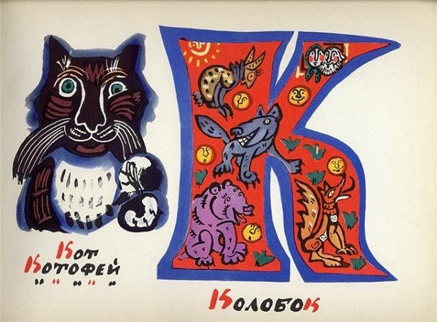


Приложение 3
к Положению о районном этапе
VII Всероссийского конкурса
детского и юношеского творчества
«Базовые национальные ценности в творчестве»

Состав жюри
на участие в районном этапе VII Всероссийского конкурса
детского и юношеского творчества «Базовые национальные ценности в творчестве»

Председатель жюри:
Акопян Наира Гарушевна, заведующая отделом ИЗО и ДПИ ГБУ ДО ДТ «Измайловский»;

Технические эксперты районного этапа Конкурса:
Кунгурцева Альбина Алексеевна (стихи)
Манукян Сусанна Юрьевна (рисунки).

Члены жюри:
Номинация «Рисунок»
- Анисимова Татьяна Александровна, педагог дополнительного образования ГБУДО ДТ «Измайловский»;
- Манукян Сусанна Юрьевна, педагог-организатор ГБУ ДО ДТ «Измайловский»;
- Марина Галина Алексеевна, старший преподаватель кафедры культурологического образования АППО
- Иноземцева Ольга Николаевна, методист ГБОУДППО ЦПКС Адмиралтейского района Санкт-Петербурга «ИМЦ» (по согласованию).

Номинация «Стихотворение»
- Кунгурцева Альбина Алексеевна, педагог-организатор ГБУДО ДТ «Измайловский»;
- Виноградова Лариса Вадимовна, методист ГБУДО ДТ «Измайловский»;
- Кондратьева Людмила Павловна, педагог дополнительного образования ГБУДО ДТ «Измайловский»;
- Михайличенко Лариса Дмитриевна, методист ГБОУДППО ЦПКС Адмиралтейского района Санкт-Петербурга «ИМЦ» (по согласованию).
Приложение 4
к Положению о районном этапе
VII Всероссийского конкурса
детского и юношеского творчества
«Базовые национальные ценности в творчестве»

ФИО (полностью)

Дата рождения

Возрастная категория (подчеркнуть) 8 -10лет; 11-15 16-18 педагогические работники
Образовательная организация (полностью)

Сайт, e-mail
Телефон

Тема –
Подтема
Название работы

Краткое обоснование принадлежности работы к теме и подтеме

ФИО педагога-руководителя, контактный тел, e-mail

СОГЛАШЕНИЕ
Я,(ФИО)______________________________
передаю права на использование работы моего сына (дочери) ФИО____________________________________________________
участника V Всероссийского конкурса детского и юношеского творчества «Базовые национальные ценности в творчестве»

подпись_____________________

Приложение 5
к Положению
Заявка
на участие во Всероссийском этапе VII Всероссийского конкурса детского и юношеского творчества «Базовые национальные ценности»
Фамилия и имя автора (полностью)_____________________________________________________________________________________________________________________________________________________

Дата рождения ________________________________________________________________________________

Возрастная категория: от 8 до 10 лет, от 11 до 15 лет, от 16 до 21 года, категория педагого. (необходимое подчеркнуть)
Образовательная организация (полностью) контактный телефон, e-mail, сайт-________________________________________________________________________________
________________________________________________________________________________
________________________________________________________________________________

Номинация: «Рисунок», «Стихотворение», «Базовые национальные ценности с большой буквы» (необходимое подчеркнуть)
_______________________________________________________________________________

Тематика и подтема________________________________________________________________________

Название работы_________________________________________________________________________

Аннотация работы (краткое обоснование принадлежности работы к номинации и тематике)
_______________________________________________________________________________
________________________________________________________________________________________________________________________________________________________________________________________________________________________________________________________________________________________________________________________________
ФИО (полностью) педагога дополнительного образования, педагога изобразительного искусства, педагога русского языка (необходимое подчеркнуть) или иное указать, контактный телефон, e-mail (при наличии)
________________________________________________________________________________

М.П. ОО

Соглашение
Я, (ФИО)___________________________________________________________________
передаю права на использование работы моего сына (дочери)
ФИО_______________________________________________________________________
участника VI Всероссийского конкурса детского и юношеского творчества «Базовые национальные ценности в творчестве»

_________________(подпись)
К заявке прилагается соглашение на обработку персональных данных.

